KURZ č.16: ROZOZNÁVANIE DUCHOV
Tento víkend, 23. – 24.1. 2016, sme sa na kurze duchovného poradenstva v Trebišove venovali daru rozlišovania duchov.
Kurz sme začali chválami Bohu, pri čom nás viedla kapela Philadelphia a následne sme pokračovali v budovaní sa v Božom slove počas 3 seminárov. Slovo vyučovali miestny pastor Radovan Mikula a starší zboru Michal Polák.
Na seminároch sme si z gréčtiny priblížili a vysvetlili slovné spojenie „diakriseis pneumatón“, čo v slovenčine znamená rozoznávanie/rozlišovanie duchov. Ďalej sme sa zaoberali duchmi učenia, kde sme na základe biblických textov hovorili o rozdieloch pravého a nepravého evanjelia, pravého a nepravého Ježiša, duchmi prorokov a to tým, ako odlíšiť falošného proroka a proroka Božieho kráľovstva a duchmi chorôb, keď sme z Biblie poukázali na konkrétne situácie, kedy chorobu a nemoc u ľudí spôsobil určitý duch choroby.
Vysvetlili sme si aj význam a dôležitosť rozlišovania duchov v živote kresťana a dôležitosť poznania svojej identity v Kristovi Ježišovi a uvedomenia si, že ako kresťan je každý z nás chrámom Svätého Ducha a preto môžeme čerpať z Jeho rady a múdrosti a neustále chodiť v Jeho autorite a moci.
Vyučovanie bolo založené ponajprv na Božom Slove, s ktorým súhlasili aj naše osobné skúsenosti, s ktorými sme sa mali možnosť zdieľať počas diskusie. Počas kurzu sme si takisto slúžili duchovnými darmi a tak mali možnosť dávať do praxe to, čo sme sa už naučili.
Celé vyučovanie o rozlišovaní duchov z tohoto kurzu si možete objednať na CD, poslaním e-mailu na adresu mikularado@gmail.com
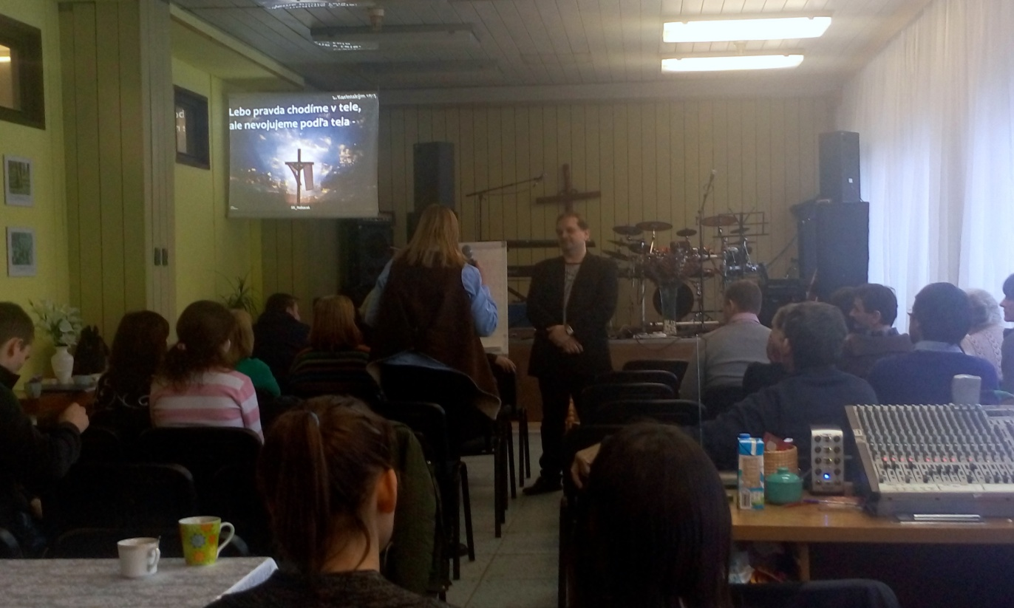

Svedectvá a ohlasy z tohoto kurzu:
„Asi najviac zo všetkého, čo sa udialo v Trebišove, ma zaujalo osobné duchovné poradenstvo. Pri osobných modlidbách sa ma pastor opýtal, či mám niečo konkrétne, za čo by som chcela, aby sa pomodlil. Povedala som mu, čo ma ťažilo a po modlidbe sa ma opýtal, či by som nechcela zostať na poradenstve. Veľmi som sa tomu potešila, kedže som predtým ešte nikdy na poradenstve nebola.
Bola som preto plná očakávania. Na sedení ma pastor vyzval, aby som mu porozprávala o svojom živote, problémoch a ceste k Bohu. Sprevádzal ma celým životom , poukazoval na chyby a hriechy, ktorých som sa dopustila, a v ktorých videl príčiny mojich súčastných problémov. Vysvetlil mi, aké dôležité je odpúšťať, ak som zažila niekedy sklamanie či zranenie. Nakoniec mi pomohol pomodliť sa a vyznať Bohu hriechy a poprosiť o odpustenie a zmierenie. Musím povedať, že som pocítila uvoľnenie a som vďačná Bohu za takých zbudovaných služobníkov, ktorí vďaka Duchu Svätému vedia viesť človeka a pomôcť mu poznať Pána viac. Som veľmi vďačná za duchovné poradenstvo a nech poslúži každému kto cíti, že potrebuje pomôcť s problémami a sám na ne nestačí. Iste ho to posunie dopredu vo svojom živote aj vo vzťahu s Pánom, ako to i mňa posunulo.“ ~Martina Š.

„Myslím si, že je to dobré, založené na vyučovaní, že naozaj môže človek poznať hĺbku z Písma v danej oblasti.“ ~Róbert H.

Miriam Gajková

